2 Система подготовки газа на Ямсовейском ГКМ

Учитывая, что газ сеноманской залежи Ямсовейского месторождения состоит в основном из метана и содержит не более 0,5 г/нм³, углеводородного конденсата. При его подготовке достаточно обеспечить требуемую ОСТ 51.40-93 глубину осушки по воде до точки росы минус 20 ⁰С в холодный период года и до минус 10 ⁰С в теплый период года при условном давлении транспорта газа 4,0 МПа. Требуемая глубина осушки газа может быть обеспечена применением методов: НТС, адсорбции или абсорбции жидкими осушителями (ДЭГом или ТЭГом).
В связи с низким пластовым давлением и практическим отсутствием конденсата применение метода НТС является неэффективным. Опыт эксплуатации установок адсорбционной и абсорбционной систем осушки газа позволил сделать выбор в пользу последней по следующим причинам:
- установки абсорбционной осушки полностью базируются на отечественном оборудовании в блочном исполнении;
- технология абсорбционной осушки отличается в лучшую сторону от адсорбции непрерывностью процесса, стабильностью качества подготовки газа и большей гибкостью процесса, допускающей увеличение производительности до 15 % и выше;
- перепад давления в системе осушки в 3-5 раз меньше, чем при адсорбции, что позволяет несколько продлить период бескомпрессорной эксплуатации и снизить энергозатраты на сжатие газа.
Указанные преимущества позволили принять и реализовать для обустройства системы подготовки газа на Ямсовейском месторождении технологию абсорбционной осушки газа, причем в качестве абсорбента был использован триэтиленгликоль. Принципиальная технологическая схема установки подготовки газа представлена на рис. 2.1.
Сырой газ с кустов скважин по 16 шлейфам поступает в пункт переключающей арматуры и сепарации. Поскольку рабочее давление в системе осушки принято равным 7,1 МПа, то в первые годы эксплуатации месторождения входное давление снижается входными кранами-регуляторами до этой величины.
Принципиальная схема подготовки природного газа на Ямсовейском ГКП Рисунок 2.1
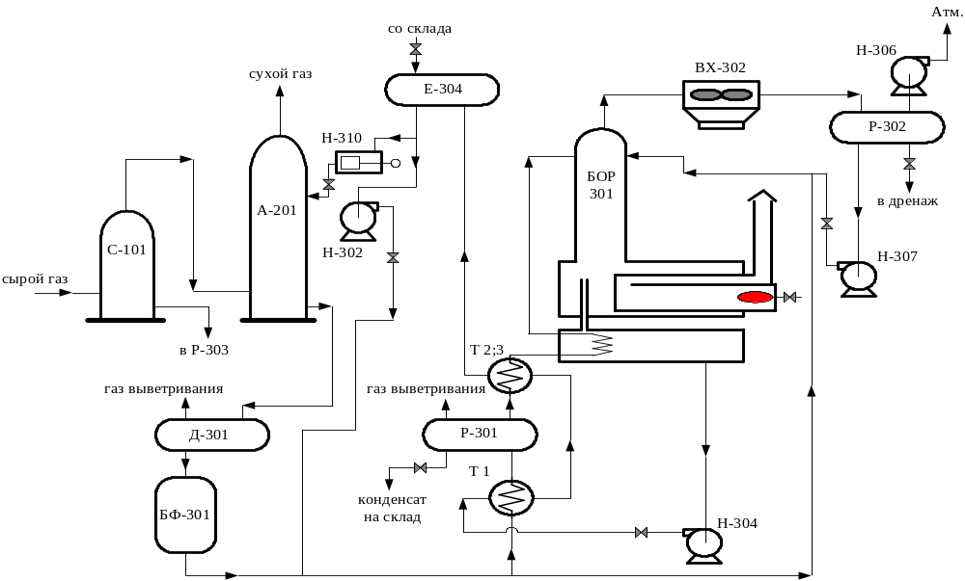
Для предупреждения гидратообразования перед входными кранами регуляторами предусмотрена подача метанола через панель распределения ингибитора. Газ после входных кранов - регуляторов поступает в сборный коллектор, расположенный здесь же в здании пункта переключающей арматуры и сепарации. Сборный коллектор предназначен для предварительной сепарации газа при пробковом поступлении жидкости со шлейфов. Коллектор выполнен из двух частей с уклоном по концам, что обеспечивает дренаж уловленной жидкости и механических примесей. Газ с верхней части сборного коллектора поступает в сепараторы с промывочной секцией С-101 (9 шт.), в которых производится окончательная очистка пластового газа от мехпримесей, воды и газового конденсата. Блоки сепараторов ГП 1181.04.00.000 были разработаны ЦКБН специально для Ямсовейского месторождения. Промывочная секция предназначена не только для дополнительной очистки газа от капельного уноса пластовой воды, но и отдувки газом метанола, который из специальной сборной емкости Е-102 насосом Н-101 может подаваться на верхнюю тарелку промывочной секции сепаратора С-101. Жидкость, отделяемая в сборном коллекторе и сепараторах, поступает в систему утилизации на закачку в пласт или на сжигание в ГФУ [1].
Газ после сепараторов по подземному коллектору Ду=1400 мм поступает в цех осушки, где установлены 7 модернизированных абсорбера, номинальной производительностью 10 млн. м³ в сутки. Модернизация абсорбера заключается в том, что произошла замена массообменных тарелок на массообменную пластинчатую насадку.
Верхняя секция аппарата предназначена для улавливания капельного уноса гликоля. Газ последовательно проходит нижний просечно-вытяжной лист, затем проходит массообменную пластинчатую насадку состоящую из 16 слоев, где и происходит массообмен между ТЭГом и сырым газом. Осушенный газ сверху модернизированного абсорбера по сборному коллектору поступает в узел замера, а затем в газопровод подключения к магистральному газопроводу Уренгой - Новопсков. Насыщенный гликоль скапливается в нижней части аппарата, откуда по сигналу уровнемера сбрасывается в дегазатор Д-301, где при давлении 0,5-0,6 МПа происходит его разгазирование. Далее гликоль проходит блок очистки (фильтры Ф-301,Ф-302, устройство магнитной обработки М-301) и поступает в теплообменник Т-301 (ТЭГ-ТЭГ). После подогрева в одной из секций теплообменника Т-301 насыщенный гликоль поступает в разделитель Р-301, где происходит его окончательное разгазирование и отделение через конденсатосборник углеводородного конденсата. После разделителя Р-301 выветренный гликоль поступает в теплообменники Т-302;3 где нагревается до 105-110 ⁰С. Затем ТЭГ направляется в нижнюю теплообменную секцию блока огневой регенерации (БОР) ГП 1181.06, где дополнительно подогревается до 150-160 ⁰С. Нагретый гликоль из теплообменной секции БОР подается в среднюю часть колонны регенерации. Пары воды и метанола с верхней части колонны регенерации поступают в воздушный холодильник-конденсатор Вх-302, а затем в разделитель Р-302. Из разделителя Р-302 часть жидкости подается насосом Н-307 на орошение колонны, а избыток сбрасывается в промканализацию или при достаточном содержании метанола используется для ингибирования сырого газа. Заметим, что система орошения верха колонны БОРа претерпела конструктивное дополнение. Смысл его заключается в том, что орошая верх БОРа насыщенным гликолем добивается полная регенерация ТЭГа до нужной концентрации, а также наименьший унос. Регенерируемый гликоль с контактных секций колонны регенерации стекает в ванну огневого испарителя, где нагревается до 180-190 ⁰С. Регенерированный гликоль из огневого испарителя через межтрубное пространство нижней теплообменной секции БОРа горячими насосами Н-304 прокачивается через рекуперативные теплообменники Т-301;2;3, сливается в буферную емкость Е-304, откуда насосами высокого давления Н-310 гликоль подается в модернизированные абсорберы. Часть регенерированного ТЭГа насосами Н-302 с емкости Е-304 подается в линию после блоков фильтров для подпитки системы [1].
На Ямсовейском месторождении строительство ДКС проектом предусмотрено перед системой осушки. Для защиты АВО газа после ДКС впервые предусмотрена подача метанола в поток газа перед АВО и последующая его отдувка в промывочной секции входных сепараторов С-101.
Насыщение газа парами метанола в количестве, достаточном для защиты нижнего ряда теплообменных трубок конечных АВО ДКС, осуществляется в двух точках: массообменной секции сепараторов С-101 и впрыском водометанольного раствора в поток скомпримированного газа перед АВО. В первую точку подается 20-30 % водометанольный раствор, выделившийся в сепараторе С-1. Во вторую точку подается водометанольный раствор концентрацией 70-75 % из накопительной емкости Е-1 насосом высокого давления Н-1. В накопительную емкость Е-1 сбрасывается водометанольный раствор, образовавшийся при регенерации гликоля из разделителя Р-302. Подпитка емкости Е-1 осуществляется метанолом со склада УКПГ.

